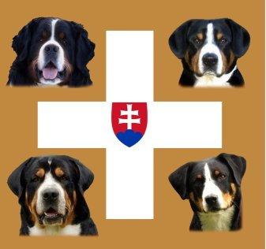
Slovenský klub švajčiarskych salašníckych psov

SKJ – FCI

Vyhodnotenie RTG snímkov

1. ÚDAJE O PSOVI
Meno psa: ………………………………………… Plemeno: …………………………………………………...
Dátum narodenia: …………………. Pohlavie: …………………. Číslo zápisu v plemennej knihe: …………………
Číslo čipu: ………………………………………..……. Číslo tetovania: ………………………………………….….
Otec: ………………….……………………….………. Matka: ………………….…………………………………..
Meno majiteľa: ………………………………………... Telefón: …………………………………………………….
Adresa: ………………….………………….………………….………………….………………….…………………..

2. ZÍSKANÉ RTG ÚDAJE
Dátum vykonania RTG: …………………. Dátum obdržania: ………………….
Vykonané kým: …………………. Adresa: ………………….………………………………...

3. VYHODNOTENIE RTG – DBK (dysplazia bedrových kĺbov):
vpravo vľavo
Norbergov uhol …………………. ………………….
Záver: …………………. ………………….

4. VYHODNOTENIE RTG – DLK (dysplazia lakťových kĺbov):
vpravo vľavo
Inkongruita + …………………. ………………….
OCD poškodenie + …………………. ………………….
UAP poškodenie + …………………. ………………….
FCP úlomok + …………………. ………………….
Viditeľný MCP + …………………. ………………….
Skleróza ulny + …………………. ………………….
Artróza (0, hraničná – 1, 2, 3) …………………. ………………….
Kalcifikácia hlbokej šľachy …………………. ………………….
Záver: …………………. ………………….

5. VYHODNOTENIE RTG – OCD (Osteochondritis dissecans) ramenného kĺbu:
vpravo vľavo
Záver: …………………. ………………….

Podpis hodnotiaceho: ………………….………………….
Adresa: ………………….………………….
Dátum: ………………….………………….

